**ЛЕКЦІЯ: Сталий розвиток як спосіб збереження довкілля**

**ПЛАН**

1. **Обмеженість ресурсів та виробництво**
2. **Техносфера та наслідки господарської діяльності**
3. **Сталий розвиток та раціональне використання ресурсів**
4. **Обмеженість ресурсів та виробництво**

Економічна сфера тісно пов’язана із суспільною сферою життя людини. У сучасних умовах важливо, щоб економіка працювала на підвищення загального добробуту населення. Економіка має бути *соціально спрямованою*, тобто враховувати інтереси всіх верств населення.

Але індустріальна модель минулого століття не дає відповіді на запитання, як зберегти ресурси й забезпечити людство. Ми бачимо, що вона призводила до хижацького винищення природи, вирубки лісів, зменшення озонового шару та глобального потепління. Зростання нерівності, поширення бідності у світі змушують людство шукати нові моделі розвитку, які б дозволили йому гармонійно розвиватися, отримуючи необхідні блага, але не за рахунок прийдешніх поколінь.

З розвитком людства потреби людей зростали кількісно і якісно, збільшувався обсяг споживання, вимагаючи використовувати все більше й більше ресурсів.

Водночас, через ілюзію невичерпності природних ресурсів, збільшення

обсягу, а не ефективності виробництва, запаси природних ресурсів швидко вичерпувалися.

Проблему обмеженості ресурсів погіршує той факт, що саме в тих країнах, де економічна ситуація найгірша, населення зростає рекордними темпами. Руйнація природи, виснаження ресурсів призводять до хронічного голоду через нестачу харчів, виснаження ґрунту, розширення зони пустель. Водночас розвиненим країнам, щоб задовільнити потреби населення, доводиться вдаватися до імпорту сировини та енергоресурсів.

Такий дисбаланс говорить про те, що високий рівень життя населення розвинених країн відбувається за рахунок країн, що розвиваються, оскільки, не маючи іншого виходу, вони змушені продавати свої ресурси.

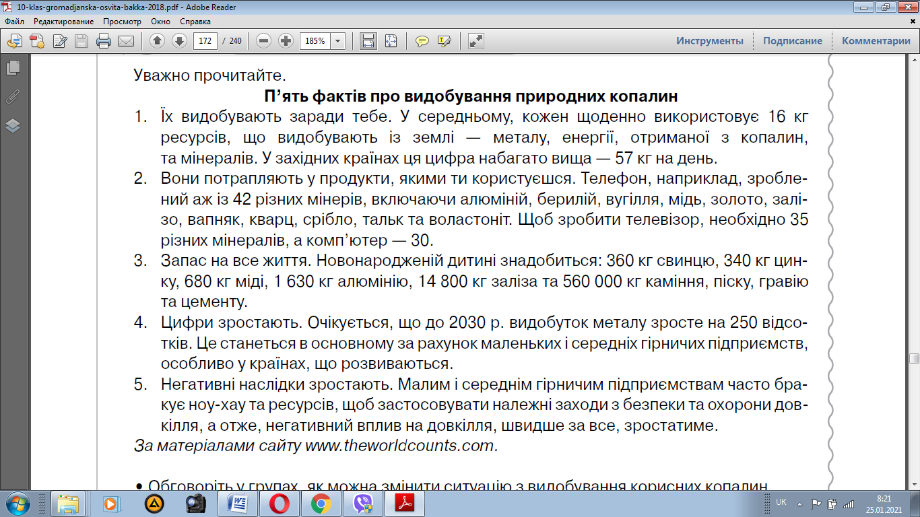

1. **Техносфера та наслідки господарської діяльності**

Протягом своєї історії людство змінювало простір навколо себе, створюючи *техносферу*. До техносфери належать усі різноманітні засоби, якими користувалася людина у своєму історичному розвитку: від сокир первісної людини до космічних кораблів і лазерної техніки. Створена людиною техносфера поступово розширюється, витісняючи собою біосферу та руйнуючи її. Водночас, природа, господарська діяльність людини та суспільство є тісно взаємопов’язаними.

Цей зв’язок має глобальний характер, і тому значні порушення в одній сфері можуть викликати раптові швидкі зміни в інших.

В історії відомі випадки, коли такі зміни природних умов призводили до зникнення цілих видів живих істот або навіть екосистем.

Такі події, що призводять до тяжких наслідків**,** називаються **катастрофами**.

Залежно від причин катастроф їх поділяють на ***природні й техногенні***.

Серед природних катастроф можна назвати падіння на Землю великих метеоритів, урагани, повені, цунамі, пожежі й сильні засухи, виверження вулканів.

У результаті найбільших катастроф відбувались кліматичні зміни, вимирання та виникнення нових видів живих організмів, і навіть зміни зовнішнього вигляду нашої планети. Наприклад, падіння комети, що відбулось приблизно 60–70 млн років тому, призвело до виникнення Мексиканської затоки, архіпелагу Японських островів та Японського моря. Існує теорія, що саме ця подія призвела до кліматичних змін, у результаті яких вимерли динозаври.

Природні явища, такі як цунамі, тайфуни або землетруси, називають **стихійними лихами.** Вони мають локальний характер і не можуть змінити клімат.

Проте вони викликають руйнації та знищення цілих міст і навіть регіонів, загибель людей, значні матеріальні втрати. І хоча в наш час багато з природних явищ можна передбачити й таким чином зменшити завдані ними збитки, перед деякими з них людство й досі залишається майже беззахисним.

Господарська діяльність виснажує та трансформує всі природні ресурси: земельні, водні, біологічні, мінеральні тощо, порушуючи рівновагу

екосистем.

1. **Сталий розвиток та раціональне використання ресурсів**

Відповіддю на виклик збереження довкілля для майбутніх поколінь є **концепція сталого розвитку** – **це** **економічний розвиток, за якого** **добробут теперішніх поколінь досягається не за рахунок добробуту поколінь** **прийдешніх**.

Що концепцію прийнято у 1992 р. на Всесвітній конференції ООН з навколишнього середовища і розвитку в Ріо-де-Жанейро.

Та, незважаючи на всі зусилля міжнародної спільноти, проблема сталого розвитку лише загострюється. Заходи, які вживають для розв’язання цієї проблеми, виявляються недостатньо ефективними, потребуючи нових, інноваційних підходів. Через загострення глобальної екологічної кризи на сучасному етапі виникає гостра необхідність об’єднання зусиль світового співтовариства для боротьби з її наслідками.

У 1999 р. Україна приєдналася до Кіотського протоколу, який вимагає не перевищувати рівня викидів 1990 р. протягом періоду 2008–2012 рр. Україна в 1990 р. займала шосте місце у світі за обсягами викидів парникових газів після США, Росії, Китаю, Німеччини та Японії. За період з 1990 по 1998 р. унаслідок економічних чинників викиди парникових газів значно скоротилися.

Участь у Кіотському протоколі надає Україні можливість розв’язати проблеми енергоефективності, енергозбереження, адаптації секторів економіки до нових кліматичних умов за рахунок міжнародних фінансових ресурсів.

Іншим прикладом міжнародної співпраці стала зустріч глав держав у Йоганнесбурзі у 2002 р., де було ухвалено основний документ - «Порядок денний ХХІ ст.» Цей документ проголосив необхідність якнайшвидшого досягнення сталого розвитку всіх країн і народів у гармонії з природою. Країни - учасницісаміту зобов’язалися за можливості сповільнити темпи зникнення окремих біологічних видів на Землі, а також максимально скоротити кількість людей, що не мають доступу до нормальної питної води й каналізації.

25 вересня 2015 року Генеральна Асамблея ООН прийняла резолюцію «Перетворення нашого світу: Порядок денний у галузі сталого розвитку на період до 2030 року», в якій визначила 17 цілей сталого розвитку.

Україна, як й інші країни-члени ООН, приєдналася до глобального процесу забезпечення сталого розвитку. Протягом 2016 р. шляхом консультацій із громадянським суспільством були визначені завдання з досягнення цілей сталого розвитку для України за чотирма напрямами: справедливий соціальний розвиток; стале економічне зростання та зайнятість; ефективне управління; екологічна рівновага та розбудова стійкості. Суспільне бачення розвитку України до 2030 р. охоплює такі орієнтири для досягнення, як добробут та здоров’я населення, що забезпечуватимуться інноваційним розвитком економіки, побудованим на сталому використанні природних ресурсів. «*Це сприятиме покращенню якості життя населення без* *шкоди довкіллю і стане вагомим чинником зростання тривалості життя*», - зазначається в Національній доповіді «Цілі Сталого Розвитку: Україна» 2017 р.

Людина є частиною природи, і її існування залежить від стану природного середовища, в якому вона живе. Впливаючи на природу, свідомо змінюючи довкілля, людина може створити такі умови, до яких її організм буде не в змозі пристосуватися. Сталий розвиток дозволяє привести життєдіяльність людства у відповідність до природних процесів і таким чином зберегти баланс у природі. Таким чином, сталий розвиток стає об’єктивною відповіддю на нагальні проблеми людства. На перший погляд, питання сталого розвитку та збереження ресурсів - це проблеми великих корпорацій та урядів. Та, насправді, наше майбутнє належить нам, і навіть маленькі дії або зміни у звичках можуть допомогти нам зберегти нашу планету для прийдешніх поколінь.

**УВАГА!! Може здаватися, що, як окрема особа, ти нічого не можеш зробити, щоб запобігти виснаженню природних ресурсів. Але це не так! Якщо кожна людина долучиться до збереження природних ресурсів і зменшення викидів CO2, ми можемо змінити світ.**

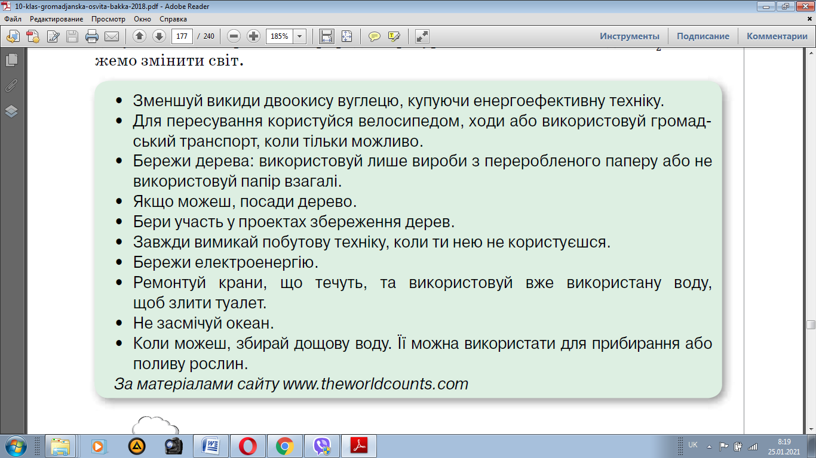

**Д/З Продовжіть логічний ряд дій людини щодо збереження довкілля та економії ресурсів. Додайте власні поради.**